文档编号：LMS_1

版 本 号：V1.0

**文档名称：概要设计说明书**

**项目名称：电力公司**

**项目负责人：江流洋**

编写：江流洋 王大林 宫栋源 杨予竞 赵正鹏 姜晓凡

校对：江流洋

审核：

批准：

开发单位： 2019年 4月 4 日

1. 任务概述
2. 任务目标

该《电力公司》游戏目标是复现用户在进行实体桌游时的游戏体验，并帮助用户摆脱在操作繁琐实体桌游部件时的机械化操作，使得用户更加专注的投入到游戏的竞争策略上来。

1. 能够完整地复现用户在实体桌游中的游戏体验，这就包括：
   * 呈现完整地游戏地图，并可供玩家自由选择使用哪一种地图
   * 复现完成的游戏流程，从竞拍电厂到实现盈利都尽量和桌游原版保持一致。
2. 环境要求

本系统采用C/S体系结构，由一台服务器与多个客户机组成，配置如下：

* 服务器：

硬件：80x86系列微机

CPU:733以上

内存：256M以上

硬盘空间：40G以上

软件：Windows Server、Access等

* 工作站：

硬件：80x86系列微机

CPU: 166以上

内存：16Ｍ以上

硬盘空间：2G以上

软件：Windows10等

1. 需求概述

通过计算机实现电力公司桌游游戏流程的完整复现，包括拍卖电厂，采购原料，进驻城市，发电盈利等等环节。

1. 条件与限制

需要玩家对于电力公司的游戏规则有一定的了解

1. 总体设计
2. 处理流程
   1. 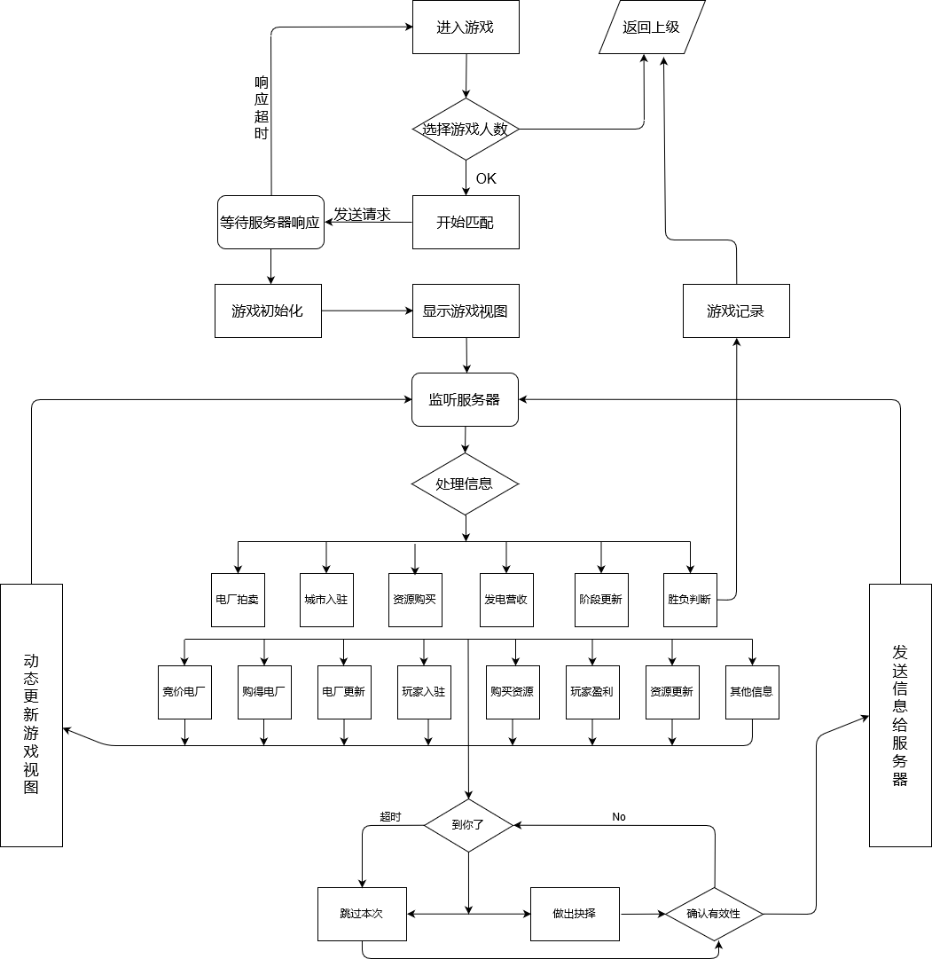主程序
   2. 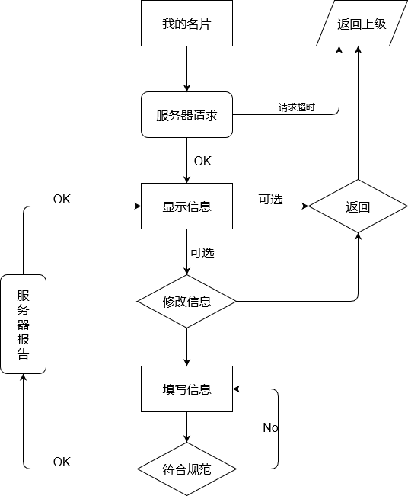进入游戏

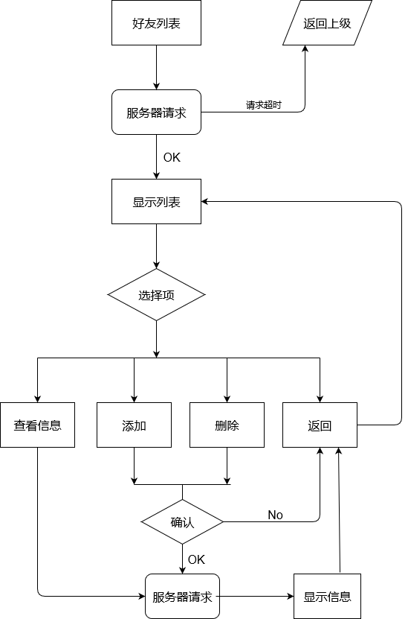

1. 总体结构
   1. 总体结构

本软件主要分为前台用户阅览应用程序，游戏运行程序和后台管理程序

1. 前台展示程序主要实现的功能有：

* 用户管理：用户通过登录或注册自己的账户来运行游戏，升级vip等；
* 信息发布：游戏公告、最新资讯等；
* 在线匹配游戏：同一网络下随机自由匹配或加入房间对战等；
* 好友系统：查找添加好友，对话交流，邀请游戏等；
* 留言反馈：对游戏提出反馈或举报不正当不文明不合法行为等；
* 友情链接（广告）及其它

1. 游戏运行程序主要实现的功能有：

* 游戏开始：开始已准备好的玩家的游戏程序；
* 游戏进行：按照游戏规则进行游戏；
* 游戏结算（结束）：满足胜利条件后进行结算，结束玩家的游戏或玩家主动放弃；
* 游戏设置：玩家可以自定义自己游戏环境；
* 游戏帮助：提示玩家当前应该进行的步骤，玩家可随时查看所有帮助；
* 对话系统：字面意思；
* 信息收集：收集玩家游戏当中的数据

1. 后台管理程序主要实现的功能：

* 用户信息管理：添加、修改、删除
* 用户权限管理：禁言、禁止游戏等
* 站内信息管理：添加、修改
* 动态新闻管理：添加、删除
* 游戏管理：维护、修改等
* 审核留言板：删除
  1. 业务对象
* 管理员：拥有最高权限。可以进入后台管理程序进行所有操作。在数据库有一个专门的表来存放管理员的登录名和密码。
* VIP用户：低于管理员的权限，不能进入后台管理系统，可以拥有选择更多酷炫外表界面，可以在游戏公众频道发言。
* 非VIP用户：可以进行游戏但只有单一的游戏界面，无法在公众频道发言。

1. 功能分配

游戏玩家：

功

能

模

块

|  |  |  |  |  |  |  |  |
| --- | --- | --- | --- | --- | --- | --- | --- |
|  | 开始游戏 | 邀请好友 | 查询战绩 | 添加好友 | 创建房间 | 登录 | 注册 |
| 登录游戏 |  |  |  |  |  | ★ | ★ |
| 游戏大厅 | ★ | ★ | ★ | ★ | ★ |  |  |
| 游戏房间 | ★ | ★ |  | ★ |  |  |  |
| 游戏界面 |  |  |  | ★ |  |  |  |

1. 结构设计
   1. 外部接口

* 用户界面

1. 登录界面

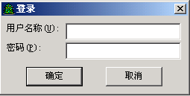

1. 游戏大厅界面
2. 游戏房间界面

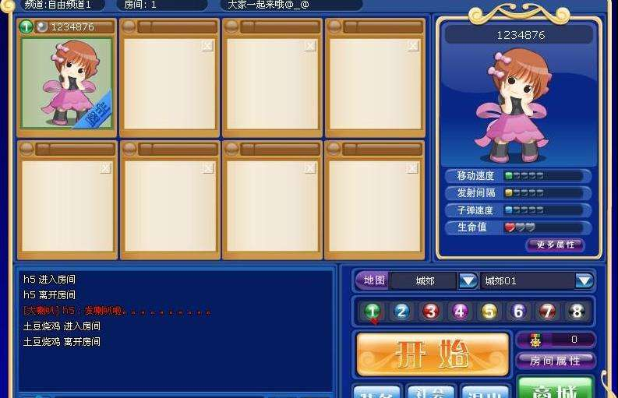

1. 游戏界面

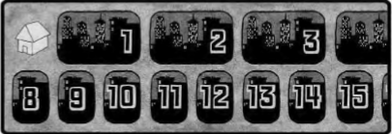计分条

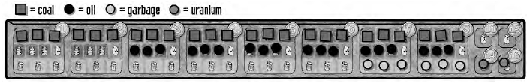资源市场

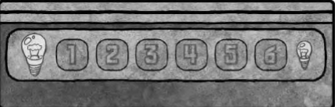游戏者顺序条

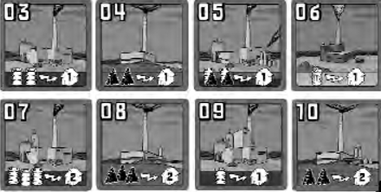电厂市场

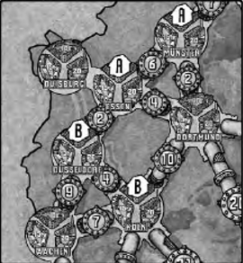地图

* 1. 内部接口

模块间采取数据耦合的方式，通过参数表传递数据，交换信息

1. 数据结构设计
   1. 逻辑结构设计

采用无向图来存储地图，数组来存储其他信息

* 1. 物理结构设计

采用链表来存储地图，数组来存储其他信息

* 1. 数据结构与程序的关系

数据的录入、修改、删除、统计都要涉及记录结构定义。数据的查询在涉及多个数据文件之间的关系；错误信息结构为显示错误信息带来方便。

1. 运行设计
   1. 运行模块的组合

通过主应用程序组合，模块均可独立操作存储文件

* 1. 运行控制

通过键盘或鼠标选择控制相应功能，通过键盘输入记录信息，查询要求等

* 1. 运行时间

运行反应时间<=1s